**Báo cáo tuần 1: Thực hiện homwork 01**

Sinh viên : Dương Văn Giới

Mssv: 20215041

Nhóm : 12

-Clone repo và tạo bracnh cá nhân :

-Thực hiện thêm, xóa, sửa, commit, push, merge:

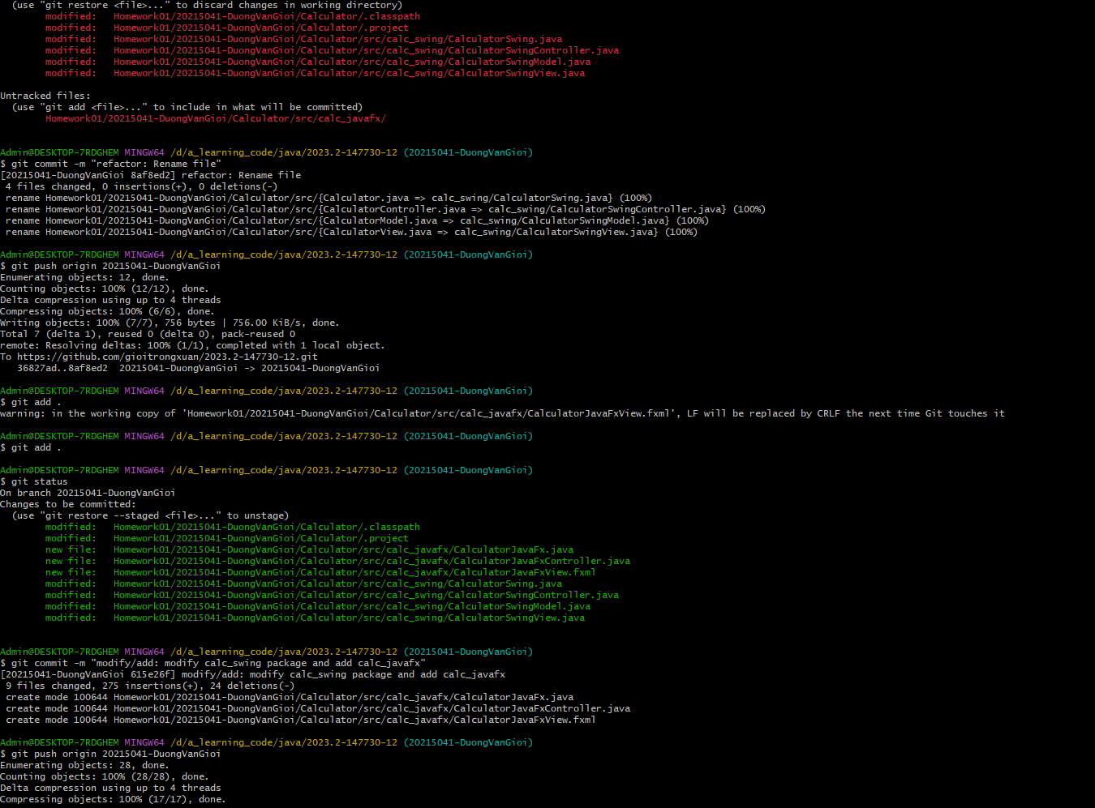

Thực hiện pull reqest, merge nhánh 20215041 và nhánh master.

